The synthesis and characterization of nanomaterials

2022/9/6

1. the methods to synthesize and to characterize

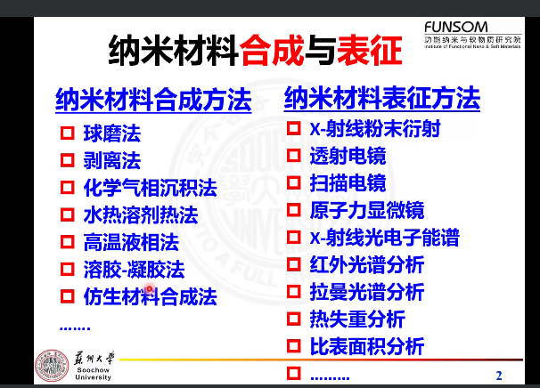

2. 安排，考勤，考核

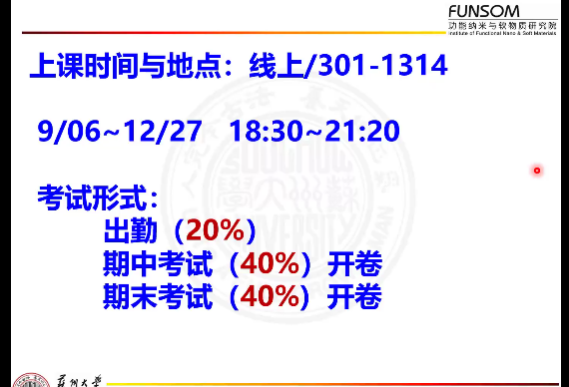

3. What is the nanomaterials?

The materials whose size along one or more orientations is below 100 nm or that are consist of them

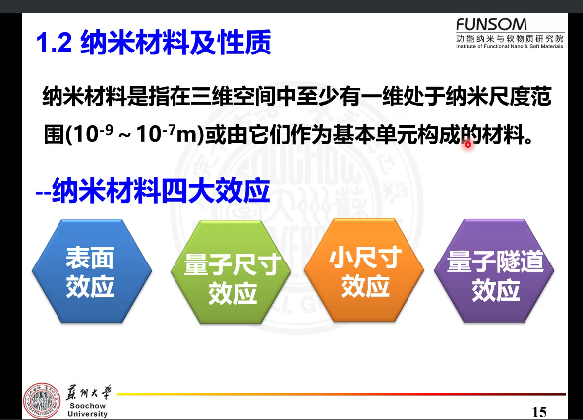

4. 四大效应，表面效应、量子尺寸效应、小尺寸效应和量子隧道效应。

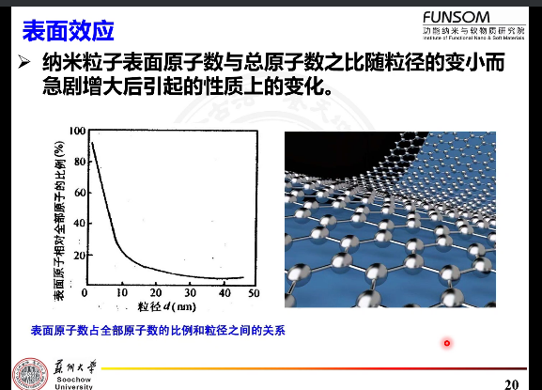表面原子数占总原子数比例急剧增加。

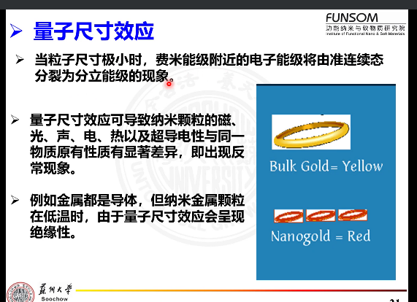费米能级附近的电子能级由准连续分裂为分立能级

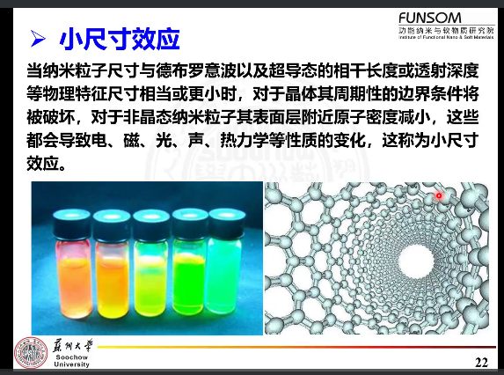晶体周期性边界条件被破坏。非晶态纳米粒子的表面附近原子密度减小。

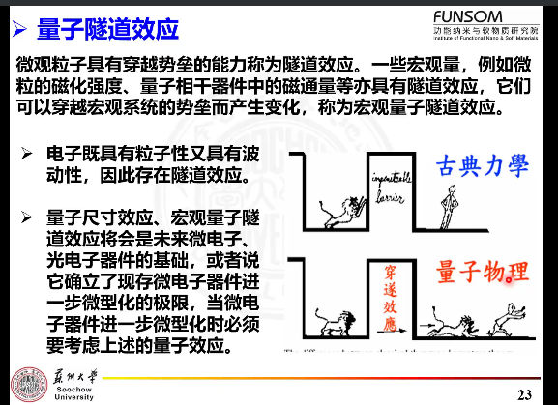穿越势垒的能力-隧道效应。概率表征。可见量子力学笔记详细推导计算。

5. 一些特性：

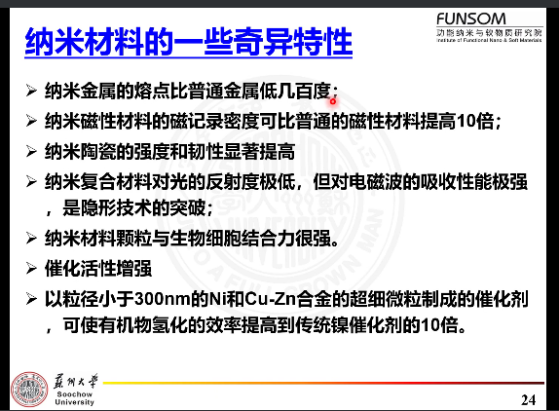

6. 分类：0D, 1D, 2D, 3D

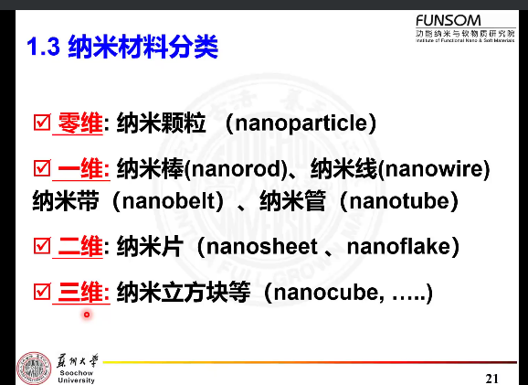线一般较管状长。

7. transition metal disulfide (过渡金属二硫化物) – 2D.

8. 表征：形貌，结构，组成，性能。

9. 构效关系：

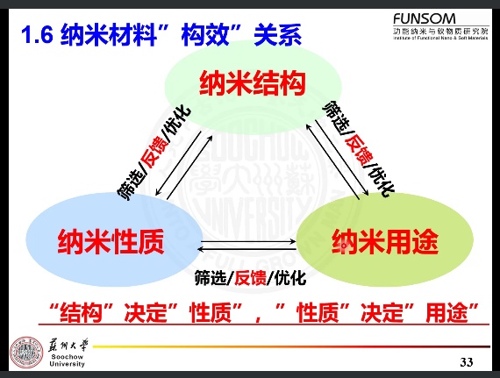

10. 纳米材料合成技术。

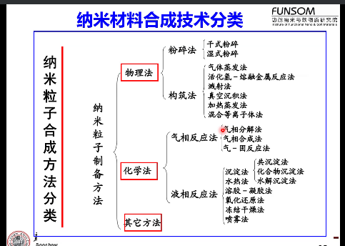 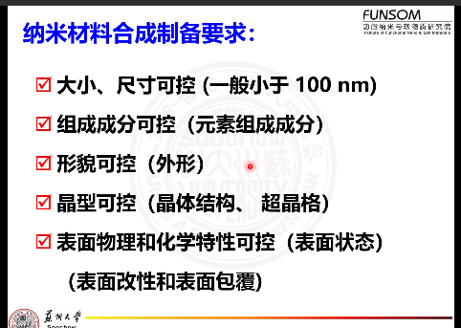

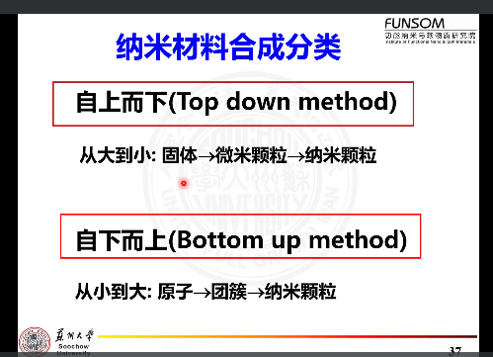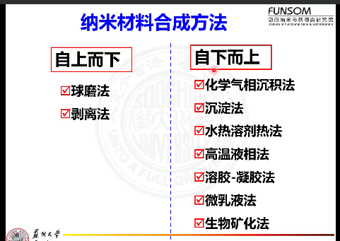

11.球磨：

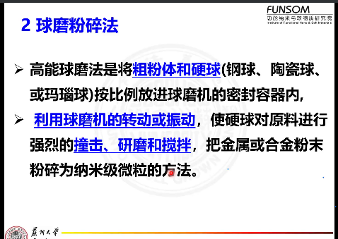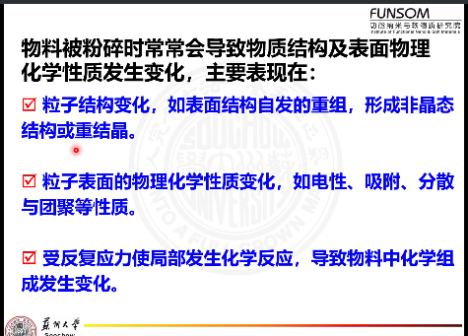

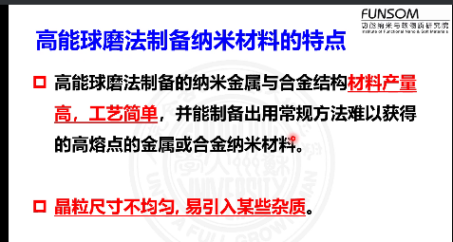

12.剥离：

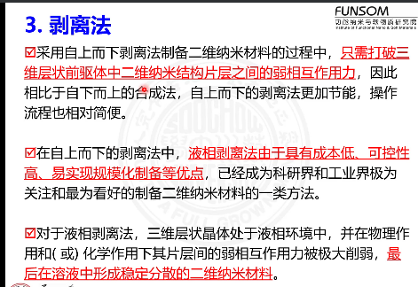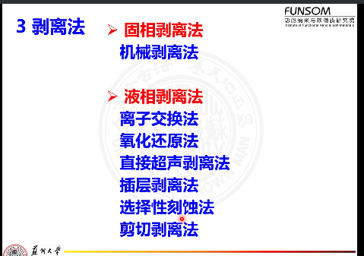

I. 固相剥离

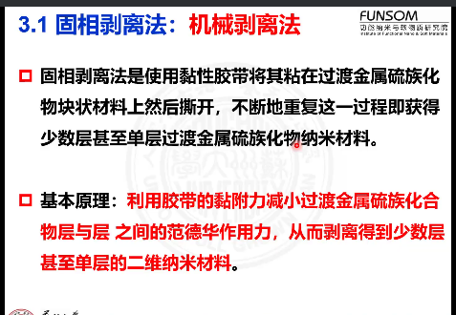

II. 液相剥离

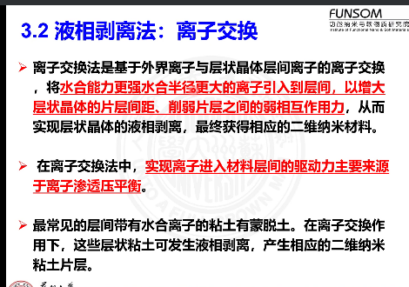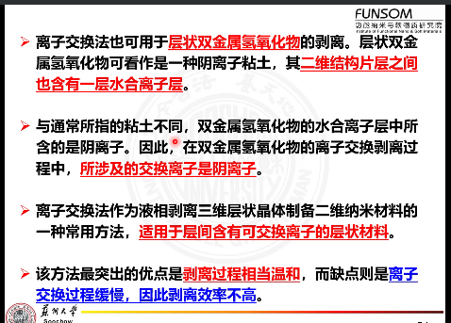

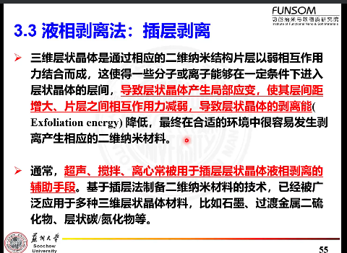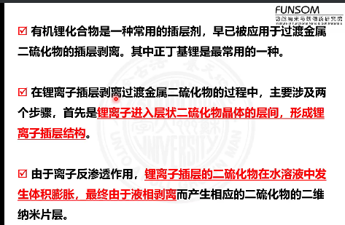

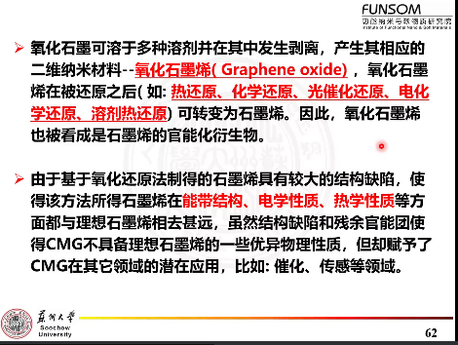氧化还原液相剥离。

